

ASPENDOS ROTARY KULÜBÜ BÜLTENİ (30)

JOHN KENNY 2009-2010 UR Başkanı HASAN AKDUMAN
2430.Bölge Guvarnörü

TANER GÖNEN Guvernör Yardımcısı

YÖNETİM KURULU  Başkan İ.VELİ ILIKAN  Asbaşkan Figen BOSTANCI  Gn.Sekreter Mustafa EREN  Sayman Münciye ÇAVUŞOĞLU  Yönetim Kurulu  Üyesi Ferit GÖNEN  Üyelik Komitesi Adnan AYKIN  Halkla İlişkiler Komit İpek MERİÇ  Kulüp Yönetim Komitesi Murat AKALIN  Kulüp Hiz.Projeleri Kom. Süreyya  ÖZCAN  Uluslararası veVakıf Kom Ali EROĞLU | Toplantı Tarihi 02/03/2010  Yeri Sheraton Hotel  Toplantı No 774  Dönem 30  Üye Sayısı 40  Katılan Üy 23  Katılım Oran % 60  İlk Gelen Mustafa Demir  Son Gelen Figen Bostancı  Mazeretliler Ö.İsmail Bilal ,  Mehmet Gültekin  Tevfik Aydın,Sami  Topay, Mustafa Eren,  Mustafa Torgaç.

KONUKLARIMIZ : Guv.Yardımcısı Taner Gönen, Gülçin Karacocuk (Münciye Çavuşoğlu misafiri )

ÖZLEDİKLERİMİZ: İnci Süleymanlar, Zeki Akbaş, Adnan Aykın, Ali Eroğlu, Macit Günel, Azize Kalkavan, Nurten Oral, Cahit Şahin, Asuman Tarıman, Lütfi Ünsal, Nafi Yeğin.
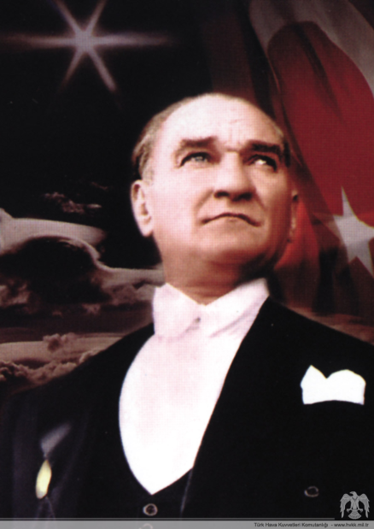

DÖRTLÜ ÖZDENETİM
DÜŞÜNDÜKLERİMİZ, SÖYLEDİKLERİMİZ, YAPTIKLARIMIZ
Gerçeğe Uygun mu?
İlgililerin tümü için adil mi?
İyi niyet ve daha iyi dostluklar sağlayacak mı?
İlgililerin tümü için yararlı mı

MUTLU GÜNLER:

RENGİN | ARMAN | 6 Mart | D.GÜNÜ
YİĞİT | KAUR | 6 Mart | D.GÜNÜ

SEVGİLİ DOSTLARIM,

Öncelikle Sevgili Rengin Arman ve Yiğit Kaur’un doğum günleri kutluyor nice yıllar diliyoruz.

Sevgili Veli Başkanımız bu toplantımızda konuşmacı konuğumuz olmayıp, Ryla semineri ile ilgili geniş bir toplantı olsun istediğini belirterek, 8 Mart “Dünya Kadınlar Gününü” kutlayarak sözlerine aşağıdaki gibi devam etti;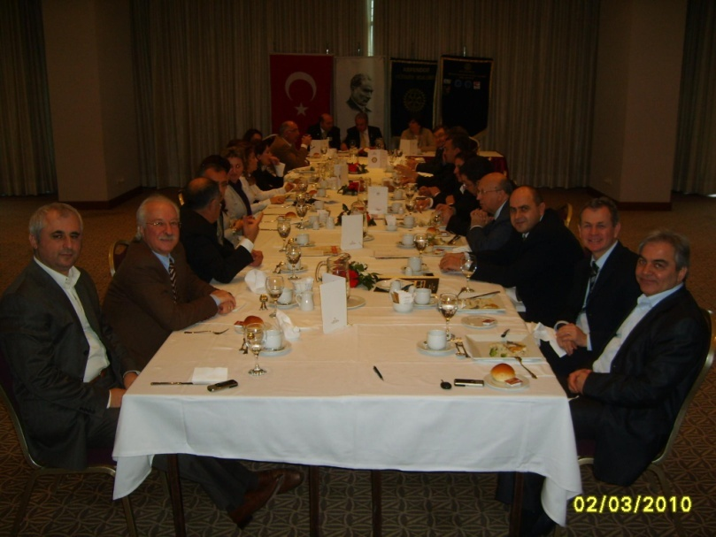
"Geçtiğimiz salı akşamı güzel bir katılımla İpek arkadaşımızın organize ettiği ve dekorasyonunu da yaptığı, Pescador Restorandaki eşli toplantımızın, Rotary'nin kuruluşunun 105.yılının da aynı güne denk gelmesiyle de pastamızı keserek kutladık. Bu toplantının maliyeti bize Sheraton'da yapma farkı olarak sadece 200 TL fark etti. Katılan tüm arkadaşlara teşekkürler.

--24-25 Şubat tarihlerinde Bölgemiz Rofife Kısa Film Yarışması neticelendi. 120 Kurmaca film ve Belgeselin iştirak ettiği yarışma da 6 kısa metrajlı film ödül aldı. Neticeleri ve filmleri www.rofife.org'dan izleyebilirsiniz. Umarım önümüzdeki yıllarda Kulübümüzü de temsil eden bir filmi bizler de yollayabiliriz."

--Samsun 19 Mayıs Rotary Kulübümüzün 6 Martta yapılacak 20.Kuruluş Balosuna davet çağrısını da, bizlere ileten Başkanımız kendilerini kutlayarak daha nice hizmet dolu yıllar temennisini belirterek ardından sözlerine şöyle devam etmiştir;

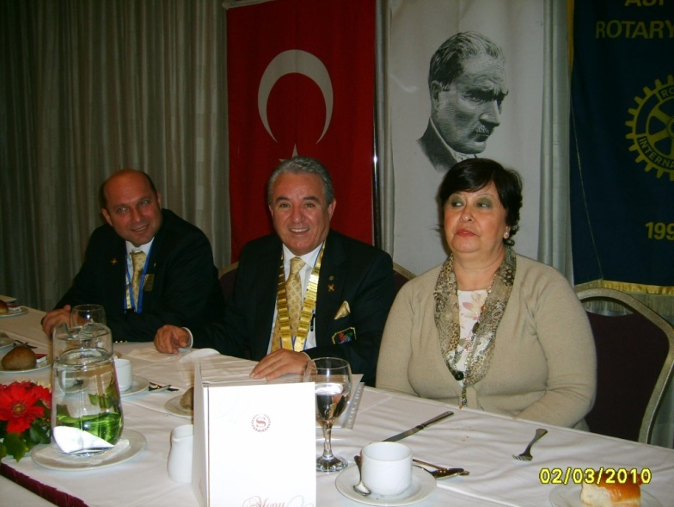--Sevgili arkadaşlar, dönemin neredeyse 2/3'ünü doldurmak üzereyim. Sizlere "şu kadar kaldı" yakınması içine girecek de değilim. Bunu dönemin sonuna kadar da söylemeyeceğim. Ama kondisyonumun düştüğünü de söylemek durumundayım. Bu konuyu eski başkanlarla görüştüğümde de onların "başkanlık bu işte " cevabı, onların da yaşadıkları sıkıntıların dışa vurumu oluyor. Bunu düzeltemediğimiz sürece de, kulüplerimizi yönetecek yeni arkadaşlarımız bu görevlere sıcak bakmayacaklardır. Tıpkı benim gibi, isimlerini sayamayacaklarım gibi. Oysa bu böyle olmamalı, bunu düzeltmeliyiz artık diye düşünüyorum. Bunun da yolu Kulüp üyelik gereklerini yapmaktan geçiyor. Bizler bu kulüplere üye olmaya karar verdiğimiz zaman, üyelik şartlarını ve yükümlülüklerini bilerek ve kabul ettiğimizi beyan ederek üye oluyoruz. Devamı sağlamak, paylaşmak, verilen görevi imkanımız nispetinde yerine getirmeye çalışmak en basitleri, ama olmazsa olmazları..

--Şimdi sözlerime Ocakbaşlarıyla devam edeceğim. Dönem başında Kulübümün Ocakbaşlarının "bir sorun olarak " düşünmeyenlerden olduğumu hep söylemişimdir. Birkaç arkadaşımızın "kendilerince sebeplerinden" yapamadıkları dışında, üyelerimiz kuruluşumuzdan bu yana hep bu görevlerini birbirleriyle yarışırcasına, en iyi ağırlama gayreti içinde olmuşlardır. Ama, nedense bu yılki sıkıntı hiçbir dönemde olmadığı noktaya gelmiş durumda! Bu durum ocakbaşı sorumlumuz Hasan Başkanımı ve beni gerçekten üzüyor. Başkanımın kibarca yazdığı hatırlatma mailleri ve konuşmalarına hala ev sahiplerinden bir çağrı gelmemiş durumda. Ayrıca bugüne kadar yapan arkadaşlarımın da Başkanım "biz hiçbir ocakbaşına gitmedik daha" sitemlerine de cevap verememenin sıkıntısını yaşıyor ve sizlerle paylaşmak gereği duyuyorum. Bu konuyu da bir daha dönem sonuna kadar konuşmayacağım…

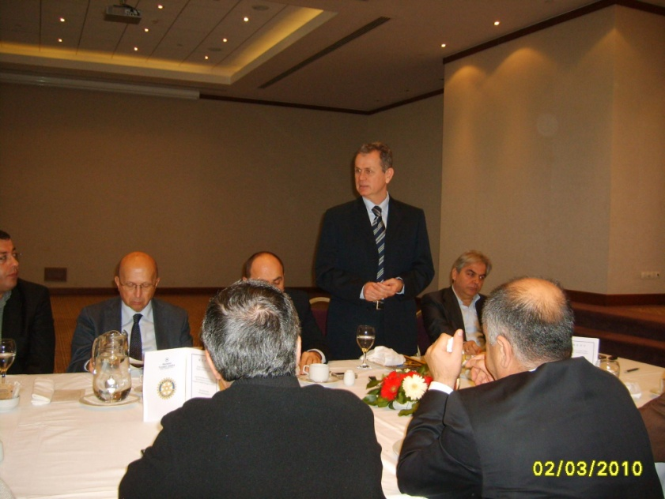--Asuman Başkanım ve Zafer beni kırmayarak birkaç yıldır aksayan Paul Harris Dostluğuyla ilgili üyelerimizin durumunu gösterir listeleri özveriyle hazırladılar. Burada görevi yerine getirmesini Asuman Başkanımdan rica ettim. Kendisine, ilgili arkadaşların kolaylık göstermesini rica ediyor ve çalışmalarından dolayı Zafer ve Asuman'a, özellikle de bundan sonra da takibi kolay hale gelen Excel tablolarını hazırlayan Erkan'a teşekkür ediyorum.

Sözlerinin ardından asıl konu Ryla hakkındaki katılımcı sıkıntısını dile getirdi. Resmi kayıt yapılmış öğrenci sayısının bugüne dek 9 kişi olduğunu belirterek sözü Eşref Başkanımıza bırakmıştır.

Eşref Başkanımız da Ryla'nın amacının geleceğin liderlerini yetiştirmek adına gençlere bir vizyon vermek olduğunu, ancak katılımcı konusunda ne yazık ki yeterli desteğin görülemediğini belirtmiştir.
Ryla'ya bu kadar kısa zaman kalmışken, halen katılımcı sıkıntısından dolayı maalesef projenin iptal edilebileceğini de ifade etmiştir.

Ve farklı görüşlerin paylaşılıp tartışıldığı bir toplantımızı daha geride bıraktık.

Haftaya görüşmek dileğiyle.

Rotaryen sevgilerimle.
Gül Tokat

